# PROPOSAL TUGAS AKHIR

## Rancang Bangun Local Area Network (LAN)

**Untuk Aksesibilitas Internet Sekolah Berbasis *Client-Server***

## pada Sekolah Menengah Atas Negeri (SMAN) 4 Pontianak



**Oleh:**

## Syarif Muhammad Irfan 3202116009

**PROGRAM STUDI D3 TEKNIK INFORMATIKA JURUSAN TEKNIK ELEKTRO**

**POLITEKNIK NEGERI PONTIANAK 2024**

# HALAMAN PENGESAHAN

**Rancang Bangun *Local Area Network* (LAN)**

**Untuk Aksesibilitas Internet Sekolah Berbasis *Client-Server***

# pada Sekolah Menengah Atas Negeri (SMAN) 4 Pontianak

## Proposal Tugas Akhir Program Studi D3 Teknik Informatika

**Jurusan Teknik Elektro**



**Oleh:**

**Syarif Muhammad Irfan 3202116009**

**Dosen Pembimbing :**

**Yasir Arafat, S.S.T., M.T.**

NIP. 197203041995011001

**Telah dipertahankan di depan penguji pada tanggal 18 Maret 2024 dan dinyatakan memenuhi syarat sebagai Proposal Tugas Akhir.**

**Dosen Penguji:**

|  |  |
| --- | --- |
| **Penguji I**  **Novi Aryani Fitri, S.T., M.Tr.Kom.**  NIP. 199111132022032016 | **Penguji II**  **Fitri Wibowo, S.S.T., M.T.**  NIP. 198512282015041002 |

## Mengetahui :

|  |  |
| --- | --- |
| **Koordinator Program Studi D3 Teknik Informatika**  **Mariana Syamsudin, S.T.,M.T.,PhD**  NIP. 197503142006042001 | **Koordinator Tugas Akhir**  **Safri Adam, S.Kom., M.Kom.**  NIP. 199407162022031006 |

## HALAMAN PERNYATAAN ORISINALITAS

Saya yang bertanda tangan dibawah ini :

Nama : Syarif Muhammad Irfan

NIM 3202116009

Jurusan / Program Studi : Teknik Elektro / Teknik Informatika

Judul Proposal : Rancang Bangun Local Area Network (LAN)

untuk aksesibilitas internet sekolah berbasis *Client- Server* pada Sekolah Menengah Atas Negeri (SMAN) 4 Pontianak

Menyatakan dengan sebenar-benarnya bahwa penulisan proposal Tugas Akhir ini berdasarkan hasil penelitian, pemikiran dan pemaparan asli dari saya sendiri, baik untuk naskah proposal maupun kegiatan yang tercantum sebagai bagian dari proposal Tugas Akhir ini. Jika terdapat karya orang lain, saya akan mencantumkan sumber yang jelas.

Demikian pernyataan ini saya buat dengan sesungguhnya dan apabila dikemudian hari terdapat penyimpangan dan ketidakbenaran dalam pernyataan ini, maka saya bersedia menerima sanksi akademik berupa pencabutan gelar yang telah diperoleh karena karya tulis ini dan sanksi lain sesuai dengan peraturan yang berlaku di Politeknik Negeri Pontianak.

Demikian pernyataan ini saya buat dalam keadaan sadar tanpa paksaan dari pihak manapun.

Pontianak, 18 Maret 2024 Yang membuat pernyataan,

Materai 6000

Syarif Muhammad Irfan 3202116009

## DAFTAR ISI

HALAMAN PENGESAHAN i

HALAMAN PERNYATAAN ORISINALITAS ii

DAFTAR ISI iii

DAFTAR TABEL iv

DAFTAR GAMBAR v

DAFTAR LAMPIRAN vi

1. Judul 1
2. Latar Belakang 1
3. Rumusan Masalah 2
4. Batasan Masalah 2
5. Tujuan Penelitian 3
6. Manfaat Penelitian 3
7. Metodologi Penelitian 3
8. Landasan Teori 6
   1. Tinjau Pustaka 6
   2. Dasar Teori 7
9. Rancangan Sistem 13

DAFTAR PUSTAKA 21

**DAFTAR TABEL**

Table 1 Perangkat dan Media Jaringan 17

## DAFTAR GAMBAR

Gambar 1 Metode NDLC 4

Gambar 2 Flowchart 14

Gambar 3 Denah SMAN 4 Pontianak 16

Gambar 4 Topologi Jaringan 17

## DAFTAR LAMPIRAN

## Judul

Rancang Bangun *Local Area Network* (LAN) untuk Aksesibilitas Internet Sekolah berbasis *Client-Server* pada Sekolah Menengah Atas Negeri (SMAN) 4 Pontianak.

## Latar Belakang

Kemajuan teknologi informasi pada saat ini terus berkembang seiring dengan kebutuhan manusia yang menginginkan kemudahan, kecepatan dan keakuratan dalam memperoleh informasi diantaranya pada bidang Pendidikan, oleh karena itu kemajuan teknologi informasi harus terus di upayakan dan ditingkatkan kualitas dan kuantitasnya. Dalam membangun suatu jaringan komputer di butuhkan teknik dalam bidang jaringan, namun pada kenyataannya tidak banyak orang yang menguasai pengetahuan tersebut di banding para pengguna internet, untuk itu masih banyak di butuhkan orang-orang yang dapat membangun suatu jaringan komputer agar dapat dimanfaatkan lebih baik lagi.

SMAN 4 Pontianak merupakan salah satu sekolah yang ada di kota Pontianak tepatnya di Jln. Dr. Wahidin Sudiro Husodo, Kota Pontianak, Kalimantan Barat, Indonesia. Pada SMAN 4 Pontianak terdapat dua jurusan yaitu MIPA dan IPS. Pada SMAN 4 terdapat 1026 (Seribu Dua Puluh Enam) siswa dan siswi terdiri dari kelas X, XI MIPA, XI IPS, XII MIPA, XII IPS, dan 76 (Tujuh Puluh Enam) tenaga kependidikan serta staff Tata Usaha.

Proses belajar mengajar pada SMAN 4 Pontianak belum menerapkan pembelajaran menggunakan internet yang disediakan oleh sekolah, dikarenakan belum tersedianya infrastruktur dalam segi perangkat jaringan yang digunakan. Saat ini proses belajar mengajar masih mengguanakan cara konvensional. Penggunaan internet dibidang Pendidikan dapat sangat membantu dalam proses belajar mengajar, dimana para siswa dapat mencari referensi dan ilmu pengetahuan lebih detail apabila kurang memahami materi pembelajaran yang disampaikan oleh guru, internet juga dapat memudahkan dalam pengumpulan tugas seperti melalui google classroom atau menggunakan whatsapp.

Dalam penerapan jaringan internet di sekolah dibutuhkan system keamanan yaitu firewall dan menggunakan jenis jaringan LAN (*Local Area Network*).

*Firewall* adalah *system* keamanan jaringan yang melindungi jaringan computer dari akses yang tidak sah dan serangan siber. *Firewall* berfungsi untuk memfilter lalu lintas yang masuk dan keluar dari jaringan guna memblokir lalu lintas jaringan yang mencurigakan atau melanggar aturan keamanan. LAN (*Local Area Network*) merupakan sebuah jaringan komputer dengan skala kecil (*local*) seperti gedung perkantoran, sekolah atau rumah. LAN dapat berdiri sendiri, tanpa terhubung oleh jaringan luar.

Berdasarkan latar belakang diatas maka penulis mengangkat judul “Rancang Bangun *Local Area Network* (LAN) untuk aksesibilitas internet sekolah berbasis *client-server* di Sekolah Menengah Atas Negeri (SMAN) 4 Pontianak”. Guna mewujudkan aksesibilitas internet untuk para guru dan murid di SMAN 4 Pontianak.

## Rumusan Masalah

Berdasarkan latar belakang diatas yang telah diuraikan sebelumnya, maka dapat dirumuskan masalah sebagai berikut:

* 1. Bagaimana cara implementasi *Local Area Network* (LAN) untuk aksesibilitas internet sekolah berbasis *client-server*.
  2. Bagaimana cara merancang keamanan jaringan internet pada SMAN 4 Pontianak.

## Batasan Masalah

Dalam penyusunan Tugas Akhir ini, penulis membatasi ruang lingkup masalah sebagai berikut:

1. Hanya mengimplementasikan jaringan di SMAN 4 Pontianak.
2. Perancangan simulasi jaringan secara *software* menggunakan *Cisco Packet Tracer*.
3. Jaringan computer yang dibuat pada tugas akhir merupakan perancangan dan belum pada tahap implementasi di SMAN 4 Pontianak.
4. Tempat uji simulasi secara langsung akan dilakukan di LAB TI Jurusan Teknik Elektro Prodi Teknik Informatika Politeknik Negeri Pontianak.
5. Konfigurasi menggunakan aplikasi *Winbox*.

## Tujuan Penelitian

Berdasarkan rumusan masalah diatas maka tujuan dari penelitian ini adalah terwujudnya rancang bangun *Local Area Network* (LAN) untuk aksesibilitas internet sekolah berbasis *client-server* pada Sekolah Menengah Atas Negeri (SMAN) 4 Pontianak.

## Manfaat Penelitian

Adapun manfaat penelitian yang didapat dari rancang bangun *local area network* (LAN) untuk aksesibilitas internet sekolah berbasis *client-server* di SMAN 4 Pontianak adalah sebagai berikut:

1. Manfaat bagi peneliti
   1. Menambah wawasan baru dalam perancangan *local area network* (LAN) untuk aksesibilitas internet berbasis *client-server* menggunakan software simulasi, ataupun simulasi.
   2. Menambah dan lebih memahami perencanaan desain topologi beserta tata letak perangkat dan kabel yang akan dirancang.
   3. Mengetahui konsep dan konfigurasi yang dapat digunakan pada router beserta sistem yang digunakan.
2. Manfaat bagi institusi

Memperbarui jaringan internet yang sudah ada sebelumnya, untuk menghasilkan internet yang dapat digunakan oleh para siswa dan guru yang berguna untuk membantu dalam proses belajar mengajar serta menghasilkan jaringan internet yang terkontrol.

## Metodologi Penelitian

Metode yang dapat digunakan dalam penyusunan tugas akhir ini menggunakan metode NDLC (*Network Development Life Cycle*). Alasannya karena metode tersebut digunakan untuk menyelesaikan permasalahan dan untuk pengembangan *system* jaringan komputer. NDLC merupakan sebuah metode yang bergantunbg pada proses Pembangunan sebelumnya seperti analisis pendistribusian data, tahap pengembangan aplikasi, dan perencanaan

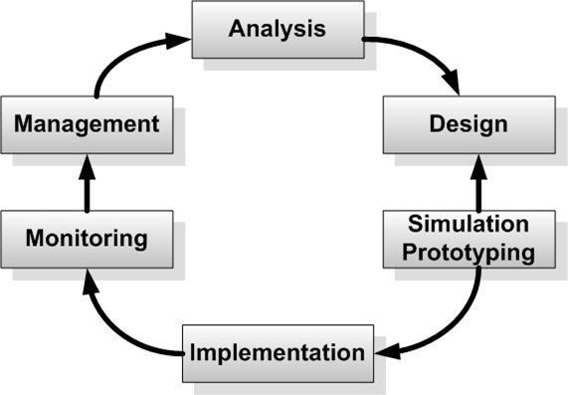strategi bisnis, maka dari itu metode ini tepat untuk diganakan dalam penyelesaian rancangan yang akan dibuat oleh penulis. Berikut gambar tahapan NDLC :

Gambar 1 Metode NDLC

* 1. *Analysis*

*Analysis* dilakukan dengan mencari kebutuhan, permasalahan, keinginan user, dan topologi atau jaringan yang sudah ada saat ini agar mendapat informasi untuk memenuhi keinginan pengguna. Adapun metode *analysis* yang digunakan pada tahap ini adalah sebagai berikut:

1. Metode Observasi

Metode observasi adalah pengumpulan data yang dilakukan dengan melakukan pengamatan langsung ke lapangan agar mendapatkan informasi, data-data yang jelas, dan gambaran untuk melakukan perancangan jaringan internet serta mencari lokasi yang strategis untuk menempatkan perangkat jaringan dan kabel-kabel.

1. Metode Wawancara

Metode wawancara dilakukan untuk mengumpulkan data-data dan informasi dengan cara meminta pendapat atau keterangan melalui sesi

tanya jawab secara langsung dengan pegawai ataupun teknisi jaringan yang ada, sehingga diperoleh informasi untuk Menyusun tugas akhir.

1. Metode Literatur

Metode literatur adalah metode yang dilakukan dengan cara mencari data menggunakan jurnal, buku, dan artikel yang berkaitan dengan tugas akhir “Rancang Bangun *Local Area Network* (LAN) untuk Aksesibilitas Internet Sekolah Berbasis *Client-Server* Pada Sekolah Menengah Atas Negeri (SMAN) 4 Pontianak”. Sebagai landasan teori bagi penulis.

* 1. *Design*

Tahap ini berkaitan dengan desain pembuatan topologi jaringan yang akan dibangun, dengan ini akan memberikan gambaran seutuhnya. *Design* dapat berupa struktur topologi, tata letak perkabelan, dan sebagainya yang akan digunakan pada SMAN 4 Pontianak.

* 1. *Simulation Prototype*

Simulasi prototipe merupakan pembuatan rancangan jaringan komputer dengan menggunakan data-data yang telah dikumpulkan sebelumnya, rancangan tersebut tidak dibuat secara langsung tetapi penulis menggunakan *software* dibidang *network* yaitu *CISCO PACKET TRACERT*, hal tersebut dilakukan untuk melihat kinerja awal dari *network* yang akan dibangun dan sebagai bahan presentasi.

* 1. *Implementation*

Pada tahap implementasi akan dilakukan penerapan secara langsung dengan menggunakan perangkat dan peralatan sesungguhnya, implementasi tersebut akan dilakukan di Lab TI Jurusan Teknik Elektro prodi Teknik Informatika Politeknik Negeri Pontianak. Pada tahap inilah akan ditentukan berhasil atau gagalnya proyek yang telah diteliti.

* 1. *Monitoring*

Tahapan ini untuk melihat kinerja jaringan jaringan yang telah dibuat agar jaringan komputer dan komunikasi dapat berjalan sesuai dengan keinginan dan tujuan awal analisis, maka perlu dilakukan *monitoring*.

* 1. *Management*

Manajemen pada jaringan menaruh perhatian khusus pada kebijakan (*Policy*). Kebijakan perlu dibuat agar *system* yang telah dibangun dapat berjalan dengan baik dan dapat berlangsung lama serta keandalannya terjaga. Kebijakan tersebut dibuat oleh teknisi jaringan pada SMAN 4 Pontianak.

## Landasan Teori

## Tinjau Pustaka

Untuk membuat Tugas Akhir ini penulis memasukkan beberapa referensi untuk membuktikan teori ataupun eksperimen yang telah dilakukan oleh para ahli melalui jurnal ataupun *E-Book*, serta mencegah terjadinya plagiatisme. Adapun referensi yang penulis masukan pada proposal ini adalah sebagai berikut:

* + 1. Dwi Cahyo Purnomo dalam jurnal "Rancang Bangun Jaringan Komputer Berbasis Client Server Pada SMK Negeri 1 Taman Sidoarjo”. Peneliti menyimpulkan dengan menerapkan jaringan *client-server*, sekolah dapat mengatasi keterbatasan sumber daya internet. Server dapat difungsikan sebagai *caching* server untuk menyimpan konten yang sering diakses, sehingga mengurangi beban bandwidth dan mempercepat akses internet untuk para siswa.
    2. M. Isa Ashari dalam jurnal "Pengembangan Jaringan Komputer Lokal Berbasis *Client Server* Pada SMA Negeri 1 Pleret Bantul”. Peneliti membahas ketika merancang LAN sekolah berbasis *client-server* untuk akses internet, perlu dipertimbangkan kebutuhan bandwidth yang cukup untuk mengakomodasi jumlah pengguna dan aktivitas

internet yang beragam. Selain itu, pemilihan perangkat jaringan yang handal dan sesuai skala sekolah juga penting untuk kelancaran akses internet.

* + 1. Onno W. Purbo dalam e-book "Jaringan Komputer: Dasar-Dasar dan Implementasi”. Peneliti membahas Keamanan jaringan menjadi hal yang krusial dalam jaringan sekolah. Konfigurasi client-server memungkinkan pengaturan akses dan kontrol yang lebih baik terhadap internet, sehingga aktivitas siswa di dunia maya dapat terpantau dan terfilter.

Berdasarkan sebagian referensi yang tersedia maka penulis merancang jaringan dengan jenis LAN (*Local Area Network*) berbasis *client- server* untuk aksesibilitas internet pada SMAN 4 Pontianak memiliki kelebihan dan fitur masing-masing yang bisa diterapkan adalah sebagai berikut:

1. Memberikan jaringan internet untuk mendukung proses belajar mengajar pada SMAN 4 Pontianak
2. Memberikan rancangan informasi perangkat jaringan atau media jaringan sesuai fungsionalitas dan kebutuhan pengguna.
3. Menggunakan firewall untuk mencegah serangan dari dalam ataupun luar

Maka dari itu penulis mengambil gagasan yang ada pada setiap jurnal dan menyatukannya menjadi sebuah jaringan internet yang didukung oleh fitur-fitur yang telah disebutkan untuk mencapai hasil yang maksimal sebagai project tugas akhir.

## Dasar Teori

1. **Jaringan Komputer**

Jaringan komputer adalah jaringan yang memungkinkan antar komputer untuk saling berkomunikasi dengan bertukar data, perangkat lunak komputer sampai dengan aplikasi. Dengan adanya jaringan komputer ini menjadikan penggunaanya bisa berinteraksi atau berkomunikasi dengan pengguna lain. Dalam jaringan komputer tentu ada pihak-pihak yang terkait. Pihak penerima layanan disebut dengan

*client* dan pemberi layanan disebut *server*. Sistem yang satu ini biasanya dikenal dengan sistem *client-server*.

## Jenis Jaringan Berdasarkan Media Transmisi

* 1. Jaringan Berkabel ( *Wired Network)*

*Wired Networj* adalah jaringan computer yang menggunakan kabel sebagai media pengantar. Kabel jaringan berfungsi untuk mengirim informasi dalam bentuk sinyal Listrik antar komputer jaringan.

* 1. Jaringan Nirkabel ( *Wireless Network* )

*Wireless Network* adalah jenis jaringan computer yang menggunakan gelombang radio elektromagnetik untuk mengirim sinyal informasi atau data antar komputer satu dengan yang lainnya.

## Jenis-Jenis Jaringan pada Komputer

Jaringan komputer adalah kumpulan perangkat keras dan perangkat lunak yang terhubung bersama untuk berkomunikasi dan berbagi sumber daya seperti printer, scanner, dan file.

Berdasarkan daerah jangkauannya, jaringan dapat dibagi menjadi tiga macam antara lain sebagai berikut:

* 1. *Local Area Network* ( LAN )

LAN adalah jaringan yang terdiri dari beberapa komputer yang saling terhubung dalam area yang relatif kecil seperti gedung, kampus, atau kantor. LAN biasanya digunakan untuk memfasilitasi komunikasi dan berbagi sumber daya antara karyawan dalam sebuah perusahaan. Komputer dalam LAN terhubung menggunakan kabel seperti Ethernet atau Wi-Fi. LAN biasanya digunakan untuk memfasilitasi akses ke internet dan berbagi sumber.

* 1. *Wide Area Network* ( WAN )

WAN adalah jaringan yang terdiri dari beberapa LAN yang terhubung bersama dalam area yang lebih luas, seperti kota atau negara. WAN menggunakan koneksi jarak jauh seperti *leased line*

atau jaringan nirkabel untuk menghubungkan LAN yang berbeda. WAN biasanya digunakan untuk memfasilitasi komunikasi antara karyawan di lokasi yang berbeda, seperti cabang perusahaan yang berbeda di berbagai kota atau negara.

* 1. *Metropolitan Area Network* ( MAN )

MAN adalah jaringan yang lebih besar dari LAN tetapi lebih kecil dari WAN. MAN terdiri dari beberapa LAN yang terhubung bersama dalam area yang lebih besar seperti kota atau wilayah. MAN biasanya digunakan untuk memfasilitasi komunikasi dan berbagi sumber daya antara karyawan di beberapa lokasi dalam area yang lebih luas seperti kota atau wilayah.

## Topologi Jaringan

Topologi Jaringan adalah suatu metode untuk menghubungkan 2 komputer atau lebih, dengan menggunakan ( Kabel UTP, Fiber Optik ) maupun tanpa kabel ( Nirkabel ) sebagai media transmisi. Dalam hal ini akan sangat memungkinkan user bisa berkomunikasi dengan user yang lain dengan mudah walau berbeda tempat.

* 1. Topologi Bus

Topologi Jaringan Bus merupakan topologi jaringan yang pertama kali digunakan dalam mengubungkan komputer. Media transmisi yang digunakan berupa sebuah kabel panjang dengan beberapa terminal yang nantinya akan terhubung ke masing – masing komputer, dan pada ujung kabel harus diakhiri dengan satu terminator.

* 1. Topologi Star

Topologi jaringan ini memiliki bentuk yang sama seperti bintang, dengan HUB sebagai media penghubung ke setiap perangkat komputer seperti gambar topologi star diatas. Topologi Star biasa digunakan dalam lab komputer di suatu sekolah.

* 1. Topologi Ring

Topologi ring digunakan dalam jaringan dengan performa yang tinggi, karena membutuhkan bandwidth yang besar untuk beberapa fitur yang digunakan. Pada topologi ring, masing-masing titik memiliki fungsi sebagai repeater.

* 1. Topologi Mesh

Topologi mesh adalah gabungan dari topologi ring dan topologi star. Secara pengertian topologi mesh adalah suatu bentuk hubungan antar perangkat/pc dimana masing-masing perangkat terhubung secara langsung ke perangkat lainya dalam jaringan.

* 1. Topologi Tree

Topologi tree merupakan gabungan dari beberapa topologi star yang dihubungkan dengan topologi bus. Topologi tree merupakan topologi jaringan yang banyak digunakan saat ini, karena topologi tree memiliki sistem yang mudah untuk manajemen jaringan. Topologi tree merupakan topologi jaringan yang kompleks, karena topologi tree biasanya digunakan untuk sistem jaringan utama.

## Perangkat Jaringan

Perangkat jaringan adalah sebuah perangkat keras yang berfungsi untuk mencapai tujuan jaringan computer tersebut, seperti berbagi data, komunikasi dan lain sebagainya. Perangkat jaringan yang digunakan sebagai berikut:

* 1. *Router*

Router adalah perangkat jarkom yang berfungsi untuk menghubungkan jaringan LAN ke dalam suatu jaringan WAN, serta mengelola lalu lintas dari data di dalamnya. Router dapat menentukan jalur terbaik, karena memiliki tabel routing untuk melakukan pencatatan terhadap semua alamat dalam jaringan.

* 1. *Modem*

Modem merupakan perangkat yang digunakan untuk

menghubungkan antara perangkat komputer, dengan penyedia layanan internet atau disebut juga dengan Internet Service Provider (ISP)

* 1. *Switch*

Switch merupakan perangkat jaringan komputer yang berfungsi untuk menghubungkan beberapa komputer. Secara fisik, bentuk dari switch sama dengan hub, namun jika dilihat dari sisi logika switch sama dengan bridge. Switch memiliki dua tipe, yaitu unmanaged switch yang merupakan tipe termurah. Dan managed switch yang merupakan tipe termahal.

* 1. *Server*

Server berfungsi sebagai tempat atau media untuk menyimpan informasi, serta mengelola jaringan komputer. Server memiliki spesifikasi yang lebih tinggi dari client. Karena tujuan dari dibuatnya server memang untuk melayani komputer client.

* 1. *Access Point*

Access point adalah sebuah perangkat dalam jaringan komputer yang dapat menciptakan jaringan lokal nirkabel atau WLAN (Wireless Local Area Network). Access point akan dihubungkan dengan Router atau hub atau switch melalui kabel Ethernet dan memancarkan sinyal wifi di area tertentu. Untuk dapat terhubung dengan jaringan lokal yang telah dikonfigurasikan tersebut, perangkat harus melalui access point. Access point terdiri dari antena dan transceiver, dan bertindak sebagai pusat pemancar dan penerima sinyal dari dan untuk client server.

## Aplikasi Jaringan

Dalam merancang atau membangun sebuah jaringan komputer dibutuhkan tools atau software untuk menyelesaikan dan memudahkan

pekerjaan tersebut, Adapun software atau tools yang umum digunakan adalah sebagai berikut:

* 1. *Winbox*

Winbox adalah salah satu aplikasi untuk konfigurasi Mikrotik RouterOS menggunakan GUI. Aplikasi Winbox bisa berjalan pada windows berbentuk portable binary, tapi bisa juga berjalan pada Linux dan MAC OS (OSX) menggunakan Wine. Semua fungsi pada aplikasi Winbox hampir sama persis dengan fungsi konsol (command line). Namun juga ada beberapa fungsi yang tidak dapat di konfigurasi lewat Winbox, seperti mengganti MAC Address pada salah satu interface

* 1. *Cisco Packet Tracer*

Cisco Packet Tracer adalah simulator alat-alat jaringan Cisco yang sering digunakan sebagai media pembelajaran dan pelatihan, dan juga dalam bidang penelitian simulasi jaringan komputer. Program ini dibuat oleh Cisco Systems dan disediakan gratis untuk fakultas, siswa dan alumni yang telah berpartisipasi di Cisco Networking Academy. Tujuan utama Packet Tracer adalah untuk menyediakan alat bagi siswa dan pengajar agar dapat memahami prinsip jaringan komputer dan juga membangun skill di bidang alat- alat jaringan Cisco.

1. **IP *Address***

IP address merupakan deretan angka yang dimiliki oleh komputer atau smartphone yang terhubung melalui internet. Angka-angka tersebut memiliki digit yang berbeda antara perangkat yang satu dengan yang lainnya. IP address juga dapat disebut sebagai identitas atau alamat.

1. ***Firewall***

*firewall* adalah perangkat keamanan jaringan yang memantau dan menyaring lalu lintas jaringan yang masuk dan keluar berdasarkan aturan keamanan (security rules) yang telah ditetapkan sebelumnya. Pada

dasarnya, firewall merupakan perangkat lunak yang diinstal di dalam komputer dan digunakan untuk meningkatkan proteksi keamanan perangkat yang terhubung ke jaringan internet.

*Firewal*l sering diibaratkan seperti tembok api yang bertugas sebagai pos keamanan jaringan yang mencegah akses tidak sah masuk ke dalam jaringan pribadi. Hal ini dilakukan untuk mencegahan ancaman dari berbagai macam virus ataupun serangan siber yang dapat merusak data dan menyebabkan kerugian yang cukup besar.

## Rancangan Sistem

Berdasarkan hasil observasi, dan wawancara yang telah dilakukan oleh penulis maka didapatkan beberapa langkah pengerjaan untuk menyelesaikan *project* rancang bangun *Local Area Network* (LAN) untuk aksesibilitas internet sekolah berbasis *client-server* pada SMAN 4 Pontianak, adapun langkahnya adalah sebagai berikut:

1. Flowchart

Flowchart adalah suatu bagan dengan simbol-simbol tertentu yang menggambarkan urutan proses secara mendetail dan hubungan antara suatu proses (instruksi) dengan proses lainnya dalam suatu program ataupun pekerjaan, flowchart yang dibuat oleh penulis ini berbentuk alur pengerjaan untuk menyelesaikan rancangan jaringan yang akan dibuat berdasarkan metode NDLC (*Network Development Life Cycle*). Berikut adalah flowchart yang telah dibuat dan diterapkan:

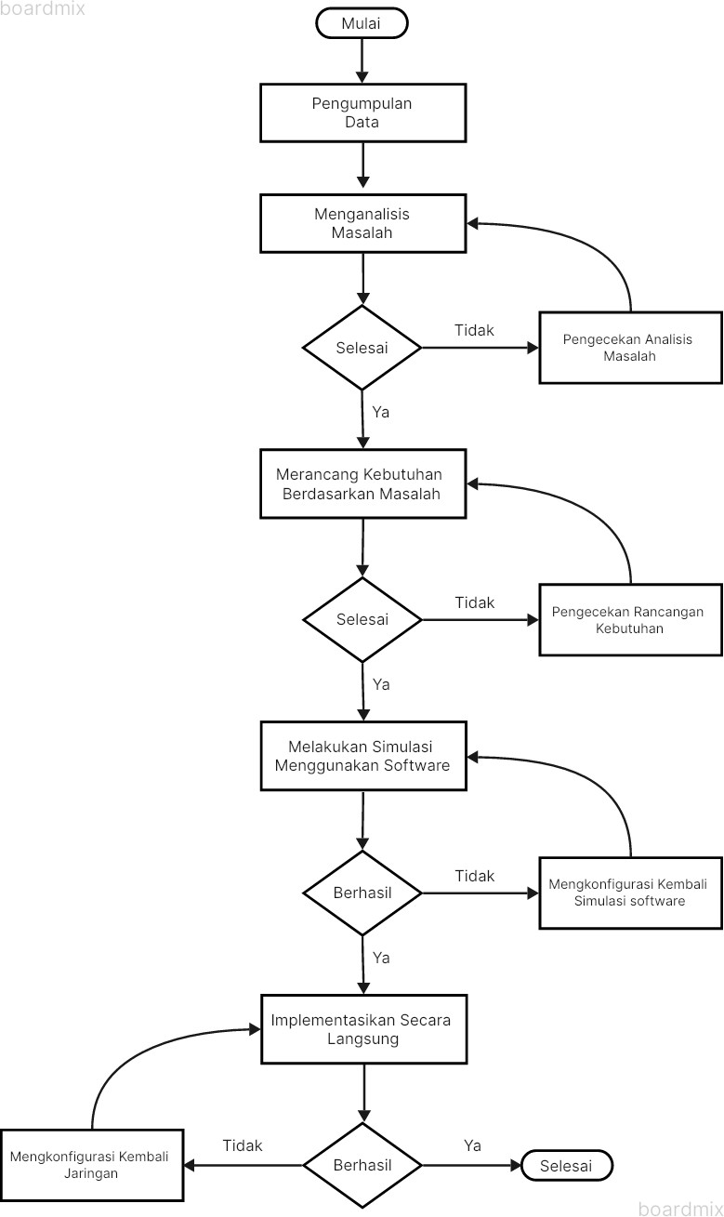

Gambar 2 *Flowchart*

Berdasarkan alur *flowchart* yang tertera pada gambar 2, dapat dilihat bagaimana alur pengerjaan untuk menyelesaikan *project* ini adalah sebagai berikut :

* 1. Penulis memulai proses pengerjaan dengan mengumpulkan data melalui tahapan wawancara, observasi, dan literatur yang berhubungan dengan masalah penelitian.
  2. Kemudian penulis menganalisis masalah yang terdapat pada jaringan internet terdahulu pada SMAN 4 Pontianak, Sebelum beralih ke tahap selanjutnya, jika terdapat kekurangan maka penulis akan melakukan pengecekan kembali dan menemukan letak masalah terlebih dahulu untuk mengetahui kekurangan jaringan sebelumnya.
  3. Pada tahap perancangan jaringan berdasarkan kebutuhan yang didapatkan dari hasil analisis masalah, perancangan terdiri dari topologi jaringan, perangkat jaringan, media jaringan, kebutuhan bandwidth, Firewall/keamanan jaringan, jumlah user, dan kebutuhan software. Jika selesai maka akan lanjut ke tahap berikutnya, jika tidak maka penulis juga harus melakukan pengecekan kembali rancangan dan menyelesaikannya terlebih dahulu dan sesuai analisis masalah yang didapatkan.
  4. Berikutnya pada tahap melakukan konfigurasi jaringan menggunakan simulasi software, penulis menggunakan software Cisco Packter Tracer, simulasi harus dibuat berdasarkan rancangan yang telah diselesaikan sebelumnya, jika simulasi tidak berhasil maka penulis harus menemukan titik masalah pada konfigurasi yang dilakukan dan memperbaiki kesalahan tersebut sampai berhasil, jika berhasil maka penulis akan melakukan tahap selanjutnya.
  5. kemudian penulis akan memasuki tahapan implementasi secara langsung menggunakan perangkat jaringan dan media jaringan yang asli/real, konfigurasi harus sesuai dengan simulasi yang telah dilakukan sebelumnya maka dari itu pada tahap simulasi harus dilakukan dengan benar, karena akan berdampak pada tahap implementasi jaringan nantinya, jika sudah berhasil dan sesuai yang diharapkan maka jaringan

akan diterapkan dan proses pengerjaan selesai, jika tidak maka penulis harus menemukan letak masalah pada saat konfigurasi perangkat jaringan yang digunakan, sampai konfigurasi benar dan hasil yang didapakan sesuai harapan dan tujuan awal.

1. 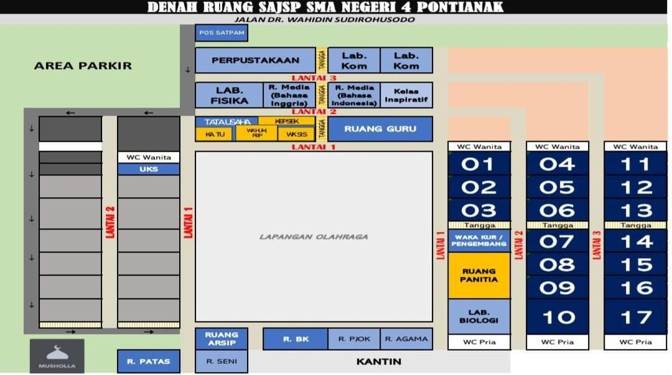Denah

*Gambar 3* Denah SMAN 4 Pontianak

1. Topologi Jaringan

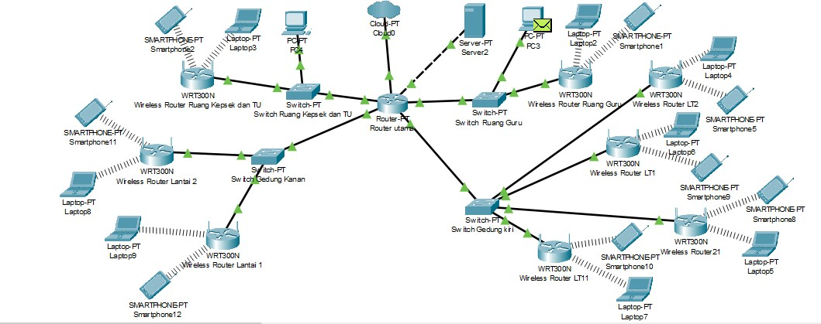

*Gambar 4* Topologi Jaringan

1. Perangkat Yang Digunakan

Table 1 Perangkat dan Media Jaringan

|  |  |  |
| --- | --- | --- |
| No | Gambar Perangkat | Keterangan |
| 1 |  | *Bandwidth* internet yang diberikan untuk simulasi topologi jaringan. |
| 2 |  | *router* ini berfungsi untuk menyediakan *server hotspot* dan integrasi dengan RADIUS *Server* serta melakukan proses *routing*. |
| 3 |  | *PC Server* yang digunakan sebagai wadah suatu sistem untuk manajemen *user* dan *bandwidth* jaringan internet  *.* |
| 4 |  | *Switch Gigabit* 16 *Port*, *Support bandwith* hingga 1000 Mbps auto *negotiation*, dimana dapat menyesuaikan  *bandwidth* yang masuk. |

|  |  |  |
| --- | --- | --- |
| 5 |  | *Access Point* yang digunakan untuk memancarkan sinyal ke perangkat *end device*. |
| 6 |  | *Laptop* dan *smartphone* merupakan perangkat yang mudah dibawa kemana saja, dan digunakan untuk melakukan pengujian akses *internet* seperti, *browsing*,  *surfing*, *download*, dan *upload data* serta mengakses intranet*.* |
| 7 |  | Merupakan PC *client* yang akan digunakan untuk mengecek kondisi internet dengan menggunakan kabel (*wired*). Selain itu, PC *client* ini digunakan untuk  membandingkan antara koneksi *wireless* dan *wired*. |
| 8 | Kabel LAN Jenis *Straight* | Merupakan kabel *UTP* dengan urutan warna kabel yang sama pada kedua ujungnya, dan berfungsi untuk menghubungkan perangkat yang berbeda seperti komputer ke *switch*, atau *router* ke  *switch*. |
| 9 | Kabel LAN Jenis *CROSS* | Merupakan kabel yang berfungsi untuk menghubungkan perangkat yang sama seperti *switch* ke  *switch* atau *router* ke *router* |
| 10 | Media *Wireless* | Merupakan media jaringan yang menghubungkan telekomunikasi perangkat satu dengan yang lainnya tanpa menggunakan media kabel sebagai media penghantarnya. |

Membangun jaringan LAN *client-server* di sekolah membutuhkan beberapa perangkat keras. Berikut daftarnya beserta perkiraan biayanya: a) Router: Rp 500.000 - Rp 2.000.000

b) Switch: Rp 300.000 - Rp 1.000.000

1. Access Point (untuk Wi-Fi): Rp 300.000 - Rp 1.500.000
2. Kabel UTP: Rp 5.000 - Rp 10.000 per meter
3. RJ-45 Connector: Rp 2.000 per buah

f) Server: Rp 5.000.000 - Rp 20.000.000

e) Perhitungan *Bandwidth*

Perhitungan bandwidth dalam membangun jaringan LAN berbasis *Client-Server* berdasarkan perangkat jaringan dan media jaringan yang digunakan. Pada simulasi uji lab ini penulis akan mendapatkan data sebanyak 1100 pengguna yaitu guru dan siswa-siswi yang mengakses secara bersamaan untuk jaringan yang dibangun dapat digunakan dengan semestinya dan optimal dalam mengakses internet. Berikut kebutuhan bandwidth pada SMAN 4 Pontianak.

Kebutuhan bandwidth = (Jumlah pengguna x Penggunaan bandwidth per pengguna). Contohnya para pengguna menjelajahi situs web biasanya memerlukan bandwidth minimum 500 Kbps. Jadi,

Bandwidth yang dibutuhkan = 1100 x 500 kbps = 550 Mbps.

1. **Jadwal Penyelesaian Tugas Akhir**

|  |  |  |  |  |  |  |  |  |  |  |  |  |  |  |  |  |  |  |  |  |  |  |  |  |  |
| --- | --- | --- | --- | --- | --- | --- | --- | --- | --- | --- | --- | --- | --- | --- | --- | --- | --- | --- | --- | --- | --- | --- | --- | --- | --- |
| **nNO** | **KEGIATAN** | **TAHUN 2024** | | | | | | | | | | | | | | | | | | | | | | | |
| **MARET** | | | | **APRIL** | | | | **MEI** | | | | **JUNI** | | | | **JULI** | | | | **AGUSTUS** | | | |
| 1 | Studi Pustaka dan Penulisan Proposal TA |  |  |  |  |  |  |  |  |  |  |  |  |  |  |  |  |  |  |  |  |  |  |  |  |
| 2 | Revisi dan Seminar Judul |  |  |  |  |  |  |  |  |  |  |  |  |  |  |  |  |  |  |  |  |  |  |  |  |
| 3 | Observasi |  |  |  |  |  |  |  |  |  |  |  |  |  |  |  |  |  |  |  |  |  |  |  |  |
| 4 | Wawancara dan Pengumpulan Data |  |  |  |  |  |  |  |  |  |  |  |  |  |  |  |  |  |  |  |  |  |  |  |  |
| 5 | Analisis dan Desain Sistem |  |  |  |  |  |  |  |  |  |  |  |  |  |  |  |  |  |  |  |  |  |  |  |  |
| 6 | Pembuatan Sistem Program |  |  |  |  |  |  |  |  |  |  |  |  |  |  |  |  |  |  |  |  |  |  |  |  |
| 7 | Pengujian Sistem |  |  |  |  |  |  |  |  |  |  |  |  |  |  |  |  |  |  |  |  |  |  |  |  |
| 8 | Seminar Progress |  |  |  |  |  |  |  |  |  |  |  |  |  |  |  |  |  |  |  |  |  |  |  |  |
| 9 | Penulisan Tugas Akhir |  |  |  |  |  |  |  |  |  |  |  |  |  |  |  |  |  |  |  |  |  |  |  |  |
| 10 | Sidang Tugas Akhir |  |  |  |  |  |  |  |  |  |  |  |  |  |  |  |  |  |  |  |  |  |  |  |  |

# DAFTAR PUSTAKA

|  |  |
| --- | --- |
| [1] | O. W. Purbo, "Jaringan Komputer: Dasar-Dasar dan Implementasi," 2018. [Online]. Available:  https://blog.unnes.ac.id/mirarahmawati/2017/02/06/dasar-jaringan-komputer/. [Accessed 12 03 2024]. |
| [2] | D. C. Purnomo, "Rancang Bangun Jaringan Komputer Berbasis Client Server Pada SMK Negeri 1 Taman Sidoarjo," 2018. [Online]. Available: https://[www.academia.edu/8859417/RANCANG_BANGUN_JARINGAN_1.](http://www.academia.edu/8859417/RANCANG_BANGUN_JARINGAN_1) [Accessed 12 3 2024]. |
| [3] | M. I. Ashari, "Pengembangan Jaringan Komputer Lokal Berbasis Client Server Pada SMA Negeri 1 Pleret Bantul," 2016. [Online]. Available: https://icmontebelluna1.edu.it/didattica/pon/. [Accessed 12 03 2024]. |
| [4] | "Pengertian Jaringan Komputer: Jenis-Jenis, Cara Kerja, dan Manfaat," 2018. [Online]. Available: https://[www.gramedia.com/literasi/pengertian-jaringan-](http://www.gramedia.com/literasi/pengertian-jaringan-) komputer. [Accessed 13 03 2024]. |
| [5] | "aringan Komputer: Menjelajahi Jenis-Jenisnya dan Fungsinya," 2020. [Online]. Available: https://it.telkomuniversity.ac.id/jaringan-komputer- menjelajahi-jenis-jenisnya-dan-fungsinya/. [Accessed 12 03 2024]. |
| [6] | "Pengertian Topologi Jaringan Dan Jenis – Jenisnya," [Online]. Available: https://teknik-informatika-s1.stekom.ac.id/informasi/baca/Pengertian- Topologi-Jaringan-dan-Jenis Jenisnya/5e170377e8c03c2965f14b9d1a8f2895ef421ed5. [Accessed 13 03  2024]. |
| [7] | "Mengenal Firewall: Pengertian, Cara Kerja, dan Jenis," [Online]. Available: https://[www.biznetgio.com/news/mengenal-firewall-pengertian-cara-kerja-](http://www.biznetgio.com/news/mengenal-firewall-pengertian-cara-kerja-) dan-jenis. [Accessed 13 03 2024]. |
| [8] | T. R. Dwiputra, "RANCANG BANGUN MANAJEMEN BANDWIDTH MENGGUNAKAN FREERADIUS DAN RADIUSDESK ", 2022, pp. 22-26. |
| [9] | A. P. Sya'bandi, "Perancangan Jaringan Internet dan Intranet Dalam Upaya Mendukung Proses Pembelajaran Berbasis E-Learning pada Gedung Jurusan Teknik Mesin Politeknik Negeri Pontianak", 2020, pp. 5-19. |
| [10] | B. A. D. I. Aris Novrianto, ""Perancangan Sistem Informasi Jaringan LAN (Local Area Network) Pada Lab Komputer SMPN 2 Sekampung Lampung Timur"," vol. VOLUME 3 NO 2, 2022. |
| [11] | M. H. Nathan Nurdadyansyah, "Perancangan Local Area Network Menggunakan NDLC Untuk Meningkatkan Layanan Sekolah," *Konferensi Nasional Ilmu Komputer (KONIK) 2021,* pp. 342-346, 2021. |